### SI_CUS014_CREAR_PROCESOS

**ACTORES DEL SISTEMA**

SI_AS003_Responsable_del_Comité_de_Continuidad

**PROPÓSITO**

Dar de alta a un nuevo proceso.

**BREVE DESCRIPCIÓN**

El caso de uso comienza cuando el actor requiere crear un nuevo proceso. En él asigna los diferentes atributos asociados al nuevo proceso. El caso de uso termina cuando el nuevo proceso queda registrado en el sistema.

### FLUJO DE EVENTOS

### FLUJO BÁSICO

1. El actor elige la opción del menú “Crear Proceso” de la interface principal.
2. El sistema muestra la interfaz “Crear Procesos”.
3. El actor ingresa el Nombre del Proceso, el objetivo, el tipo de proceso, el responsable, el MTD, el RTO y la prioridad al Tipo Impacto.
4. El actor selecciona la opción “Registrar Proceso”
5. El sistema muestra el mensaje de confirmación para guardar el registro.
6. El actor selecciona la opción “Si”.
7. El sistema guarda el nuevo registro.
8. El sistema muestra un mensaje satisfactorio.
9. El actor selecciona la opción “Aceptar”.
10. El sistema limpia los registros y muestra la interfaz “Crear Proceso” para ingresar un nuevo proceso.

### SUB-FLUJO

### No aplica



### FLUJO ALTERNOS

**Flujo alternativo 1: Crear Proceso**

En el punto 5 del flujo básico, si el actor selecciona la opción “No”:

* El sistema no guarda el registro del nuevo proceso.
* El sistema retorna al paso 4 del flujo básico, con los datos ingresados anteriormente.

### Flujo alternativo 2: Proceso Incompleto.

En el punto 4 del flujo básico, si el actor no ingresa todos los datos obligatorios y selecciona la opción “Registrar Proceso”.

1. El sistema muestra un mensaje de alerta “Llene los campos obligatorios”
2. El actor selecciona la opción “Aceptar”.
3. El sistema retorna al paso 3 del flujo básico, con los datos ingresados anteriormente.

### PRECONDICIONES

2. Existe una sesión iniciada por el responsable del comité de continuidad.
3. Los tipos de procesos deberán estar registrados previamente al sistema.
4. Los responsables deberán estar registrados previamente al sistema.
5. El MTD y RTO deberán estar registrados previamente en el sistema.
6. La prioridad del impacto deben estar registradas previamente en el sistema.

### POSCONDICIONES

1. El nuevo proceso será dado de alta para ser utilizado por el sistema.

### INFORMACIÓN ADICIONAL

* 1. Interfaz “Crear Procesos”

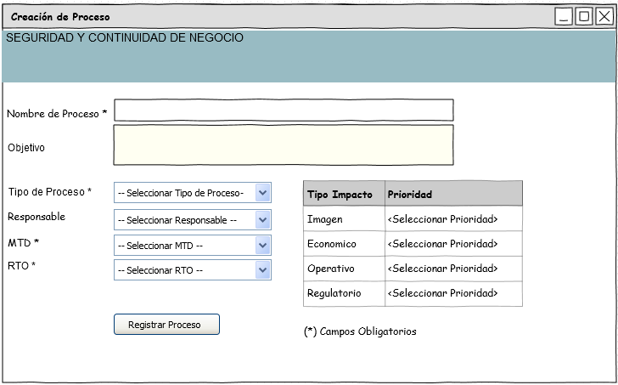

* 1. Mensaje de Confirmación de guardar nuevo Proceso

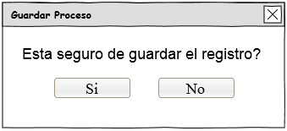

* 1. 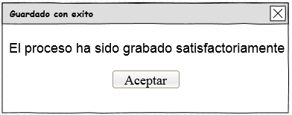Notificación de proceso grabado satisfactoriamente
  2. Notificación por falta de campos obligatorios en la creación de Procesos

